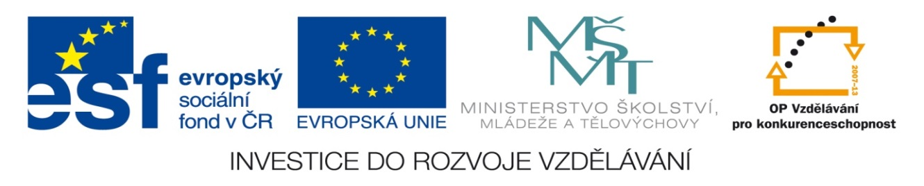

NÁZEV: VY_32_INOVACE_18_N
ČÍSLO PROJEKTU: CZ.1.07/1.4.00/21.1700
NÁZEV PROJEKTU: Moderní škola 2011
ŠKOLA: Základní škola a Mateřská škola Olomouc -Nemilany
VYUČUJÍCÍ: Mgr. Renata Pospiechová
TÉMATICKÁ OBLAST: Německý jazyk

PŘEDMĚT: N ROČNÍK: 8. POČET ŽÁKŮ: 10

EVALUACE: 10.12..2012 (30 min)

NÁZEV MATERIÁLU: Der Winter

TYP DOKUMENTU: Microsoft Word - PL

ANOTACE:
Materiál je určen pro práci na interaktivní tabuli.
Žáci si zopakují téma rodina – nejdříve si procvičí slovíčka přiřazováním českých a německých významů. Poté sestaví z jednotlivých polí rodinu, následně přeloží části vět a doplní, o jakého příbuzného se jedná. V závěru doplňují tvary mein/meine (procvičují tak členy neboli rody podstatných jmen) a přepíšou větu – rozdělují ji na jednotlivá slova

SLOVNÍ ZÁSOBA – ZIMA (ROČNÍ OBDOBÍ)
- Vylušti osmisměrku – zopakuj si slovní zásobu
E | I | S | Z | A | P | F | E | N | F | R
Ü | F | K | H | N | R | A | U | N | A | J
W | E | I | H | N | A | C | H | T | E | N
I | B | F | L | S | I | D | N | K | K | E
N | R | A | S | G | C | G | E | A | C | T
T | U | H | S | C | R | H | E | L | O | T
E | A | R | O | E | H | Z | N | T | L | I
R | R | E | B | M | T | A | M | E | F | L
E | R | N | H | Ü | E | R | L | B | E | H
N | N | A | M | E | E | N | H | C | S | C
S | H | A | N | D | S | C | H | U | H | S

V osmisměrce najdi tato slova (bez členů): ZIMA, SNÍH, VÁNOCE, LEDEN, ÚNOR, JEHLIČÍ, SNĚHULÁK, LYŽOVAT, SÁŇKY, STUDENÝ, RAMPOUCH, ŠÁL, RUKAVICE, VLOČKA, ČEPICE, HORA

- V tabulce zvýrazni rod mužský modře, rod ženský červeně a rod střední zeleně
SCHAL | SCHNEE | WEIHNACHTEN | SCHNEEFLOCKE
WINTER | TANNE | SKI | GESCHENK
STERN | FEBRUAR | BERG | HANDSCHUH
die Weihnachtspyramide
- Přiřaď k sobě obrázek a pojem
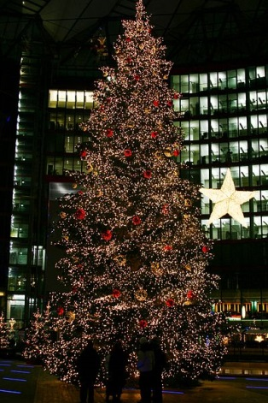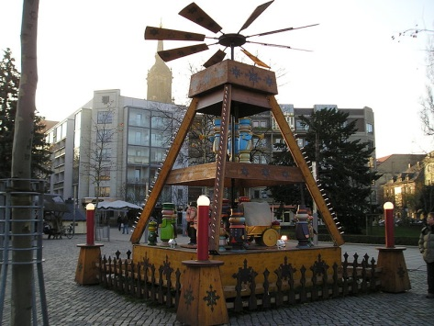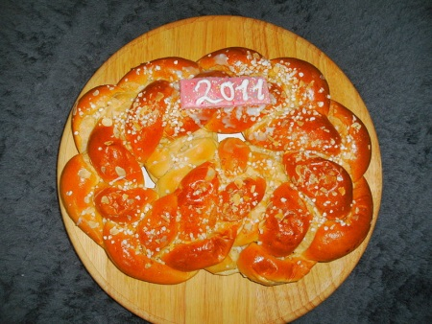
der Weihnachtsbaum
das Weihnachtsbrot

SLOVNÍ ZÁSOBA – ZIMA (ROČNÍ OBDOBÍ) VZOR
- Vylušti osmisměrku – zopakuj si slovní zásobu
E | I | S | Z | A | P | F | E | N | F | R
Ü | F | K | H | N | R | A | U | N | A | J
W | E | I | H | N | A | C | H | T | E | N
I | B | F | L | S | I | D | N | K | K | E
N | R | A | S | G | C | G | E | A | C | T
T | U | H | S | C | R | H | E | L | O | T
E | A | R | O | E | H | Z | N | T | L | I
R | R | E | B | M | T | A | M | E | F | L
E | R | N | H | Ü | E | R | L | B | E | H
N | N | A | M | E | E | N | H | C | S | C
S | H | A | N | D | S | C | H | U | H | S

V osmisměrce najdi tato slova (bez členů): ZIMA, SNÍH, VÁNOCE, LEDEN, ÚNOR, JEHLIČÍ, SNĚHULÁK, LYŽOVAT, SÁŇKY, STUDENÝ, RAMPOUCH, ŠÁL, RUKAVICE, VLOČKA, ČEPICE, HORA
WINTER, SCHNEE, WEIHNACHTEN, JANUAR, FEBRUAR, NADEL, SCHNEEMANN, SKILAUFEN, SCHLITTEN, KALT, EISZAPFEN, SCHAL, HANDSCHUHE, FLOCKE, MÜTZE; BERG

- V tabulce zvýrazni rod mužský modře, rod ženský červeně a rod střední zeleně
SCHAL | SCHNEE | WEIHNACHTEN | SCHNEEFLOCKE
WINTER | TANNE | SKI | GESCHENK
STERN | FEBRUAR | BERG | HANDSCHUH

- Přiřaď k sobě obrázek a pojem
der Weihnachtsbaum
die Weihnachtspyramide
das Weihnachtsbrot

Zdroje:
ARCHIV AUTORA
NO NAME. commons.wikimedia [online]. [cit. 5.5.2013]. Dostupný na WWW: http://commons.wikimedia.org/wiki/File:Christmas_tree_on_the_Potsdamer_Platz_%28Sony_Center%29_in_Berlin,_Germany.jp
BBKURT. commons.wikimedia [online]. [cit. 5.5.2013]. Dostupný na WWW: http://commons.wikimedia.org/wiki/File:New_Years_Bread_2011.jpg
ŽVÁČEK, Ondřej. commons.wikimedia [online]. [cit. 5.5.2013]. Dostupný na WWW: http://commons.wikimedia.org/wiki/File:Christmas_pyramid.jpg

